**Bruk av alarmsystemet UMO**

**Mål/hensikt**

Alle behandler alarmene etter rutine, og utnytter alle funksjonene i UMO

**Ansvar**

Alle som jobber på Responssenteret

**Beskrivelse**

Alarmene kommer fortløpende inn på plattformen etter en forhåndsinnstilt prioritert rekkefølge. Røykalarmer blir f.eks alltid prioritert før vanlige trygghetsalarmer.

**Alarmene er merket med**

* Øktnummer
* Dato og klokkeslett
* Type alarm (alarmsmykke, døralarm, kameratilsyn osv)
* Navn/romnummer
* Medisinsk prioritet (er per 2022 ikke i bruk. En kommune har markert alle som normal)
* Enhetsnummer
* Operatør
* Dersom alarmen besvares av andre (f.eks hj.tj i omsorgsbolig) er alarmen merket med «brukes av ukjent» og «AUTOMATIC»
* Foran enhetsnummeret står det et tall. Det betyr hvilken kommune det er
  + 3 er Bærum
  + 22 er Kristiansand
  + Osv
  + Det ligger en full oversikt på <https://krikom.sharepoint.com/:x:/r/sites/ARB04067/_layouts/15/Doc.aspx?sourcedoc=%7BC8652B15-0A8C-4477-B1C8-9D87426B1E9B%7D&file=Kommuner%20tall%20i%20alarmpost.xlsx&action=default&mobileredirect=true>

**Farger**

* Grønn: Vanlig alarm
* Blå: Alarmer der trygghetstjenesten er 1.ressurs
* Rosa: Sjekk alltid Shepherd. Kan ha ulike tjenester
* Turkis: Responssenteret er backup
* Rød: Røykalarmer er rød i tillegg til opprinnelig farge

Før man har tatt en alarm har man disse 3 fanene tilgjengelige:

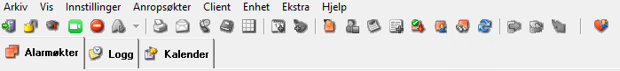

Når man har akseptert alarmen får man flere faner tilgjengelig:

Alarmøkter: Her har man oversikt over innkomne alarmer

Logg: Her er en fullstendig logg over alle besvarte alarmer (både fra Responssenteret og kommuner som har teknisk ruting eller backup funksjon)

Kalender: Ikke i bruk per 2022

Personlig info:

* Dette bildet åpnes automatisk når man aksepterer en alarm
* På øverste linje står det viktig informasjon om hva som skal gjøres på denne brukeren. 
* Under personlig info legger kommunen inn personalia og evt notater. Det blir synlig i merknadsfeltet. Her ønskes det meste av informasjon.
* Informasjon om brukeren kan også legges inn som popup og tidsinnstilte notater. I såfall vises dette ikonet ved siden av brukers navn. Popup brukes når noe fraviker fra normalen, f.eks direktevarsling av alarm til hj.tj.

**2 brukere på en alarm**

Der det er 2 brukere/samboende som benytter samme alarm-boks, vil de ha hvert sitt armbånd/smykke. Det vil være en pil/rullgardin bak navnet på innkommende alarm.



* Den ene personen kommer alltid først, samme hvem av brukerne som trykker
* Sjekk alltid hvem som trenger hjelp og bytt til den personen før man ringer etter hjelp
* Ved falsk alarm, sjekk at alt er ok med begge

**Konferansekobling**

Ved behov for å sette andre i konferanse med bruker over alarmboksen brukes konferansekobling.

***Trykk*** på AMK (eller annen ressurs) sitt telefonnummer som ligger under «***Ressurser***» og ring dem:

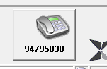 Du ringer nå AMK/113 der bruker bor, og gir nødvendig informasjon

**Trykk:** (Nederst på linjen i AlarmPost)

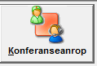 alle 3 (bruker, AMK og Operatør) kan prate samtidig. Si: «Responssenteret trekker seg ut av samtalen», og **trykk**: (Nederst på linjen i AlarmPost)

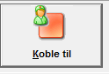 og nå er det bare AMK og bruker som snakker sammen.

(Vil du inn i samtalen igjen kan du velge *«****Konferanseanrop****»*igjen).

Alarmen legges nå øverst i alarmpost, og du kan fortsette å besvare andre alarmer. Når AMK legger på med bruker legger alarmen seg ned på overvåk. Du kan da åpne den igjen, for å dokumentere og legge den til logg.

Hvis annen operatør er ledig, kan den hjelpe til med å sende melding og ringe hjemmetjenesten. Høyreklikk på den aktuelle alarmen, og trykk «vis». Da får man opp alarmen som vanlig.



Pårørende: Her kan kommunen legge inn pårørendeinfo. Som hovedregel ringer vi ikke pårørende og gir ikke ut info. Går som hovedregel via kommunen (hj.tj).

Ressurser: Som standard skal alle brukere ha hjemmetjeneste eller evt Stendi, legevakt, AMK, brann og politi. Noen kommuner har ulike grupper for dag/kveld/natt. Noen legger inn info til teknisk personell. Noen kommuner bruker pårørende som ressurs. De varsles på samme måte som hjemmetjenesten.

Varsling

* Ved behov for hjelp, kontakt 1.ressurs. Dersom ikke svar på første telefonnummer, gå videre på lista
* Høyreklikk på det nummeret du ønsker å kontakte og trykk på send sms.

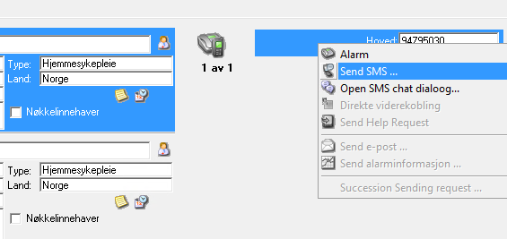

* Trykk på sett inn tekst og send.
* 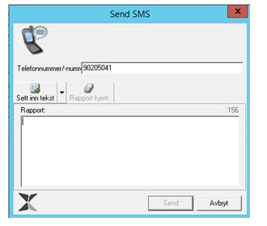
* NB! Ikke skriv annen info på SMS pga personvern.
* Ring ressurs ved å klikke på alarm, eller ved å trykke på telefonnummeret i bunnen av skjermen.
* 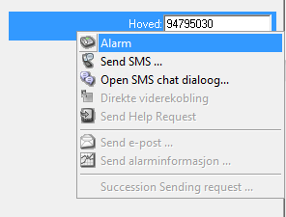
* 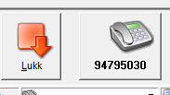
* Kommunen legger inn tidsinnstillinger for når de ulike telefonnumrene skal være tilgjengelige. Nummer som står som utilgjengelig fungerer også f.eks i et vaktskift. Man kan sjekke tidspunkt for tilgjengelighet ved å trykke på klokketegnet.

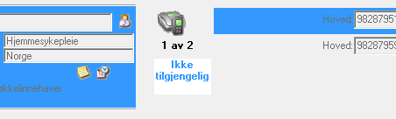

Når vi har ringt ut til ressurs men kanskje glemt å spørre bruker om noe, så kan vi mute ressurs ved å trykke på PAUSE knappen. Vi kobler de på igjen ved å trykke samme knappen på nytt.

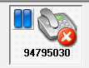 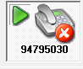

Sende melding til hj.tj/annen ressurs mens vi snakker i telefonen: Trykk på tlf ikonet som ligger rett over Kalender fanen, der må du taste nr manuelt eller kopiere det nr du skal sende til. Send som vanlig.

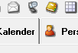

Helt nederst på skjermen, ved siden av ditt navn er det et tomt felt. Der skriver du inn det nr du vil ringe, høyreklikker og ringer ut som vanlig.

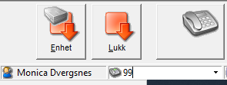



Klientlogg: Her kan man søke seg tilbake og se hva bruker har ringt om før. Denne loggen sjekkes på alle alarmer slik at ikke ressurs varsles flere ganger om samme behov.

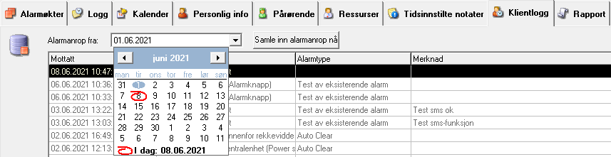



Rapport: Her finner man informasjon om den aktuelle økten, og man kan her høre på sin egen lydlogg under tiltak.

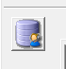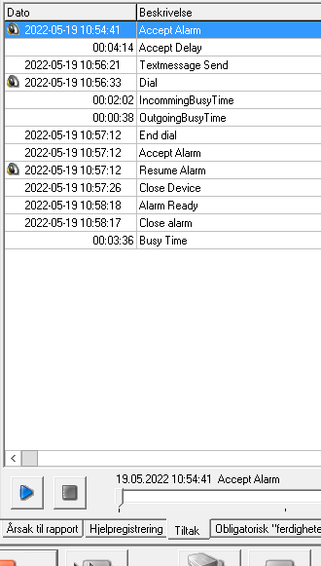

For å skrive mens man snakker: Klikk på “tønnen» til venstre midt på skjermen, skriv som vanlig, trykk til overvåk. Når du er ferdig i alarmen går du til lukk som vanlig.

Kan også gå rett på MEMO ved å trykke på ”stikkord” ikonet.



SCAIP Neat NOVO eller annen enhet: Her kan kommunen legge inn informasjon om hvilke utstyr som er koblet til enheten, eks dør/fallalarm.



Shepherd: Her er det flere ulike tilleggstjenester. Det er ulikt fra kommune til kommune hva slags tjenester som tilbys.

* Under person kan man se brukes besøksplan, oversikt over planlagte besøk fra kommunen
* Under meldinger kan man sende Tryggi til pårørende og EPJ til 1.ressurs
* Under kamera kan man sjekke brukers kamera
* Under GPS-sporing kan man spore hvor bruker befinner seg dersom enheten er en mobil trygghetsalarm med mulighet for sporing
* Her følges svarprosedyren på hva man skal gjøre
* **HURTGTASTER:**
* **F1**=Besvar alarm. (Kan også trykke enter.)
* **F2**= Løsne
* **F3** = Legg ned enhet.
* **F4** = Lukk
* **F5** Oppdater logg.
* **F6** = Ring ut/Legg på
* **F7** = Volum OPP
* **F8 =** Volum NED
* **Ctrl+Alt+M** = Manuel økt
* **Ctrl+Alt+L** = Lukk